HELLO CHILDREN!!

HOW ARE YOU TODAY? I’M HAPPY ...

AND YOU ? I’M …..

THIS WEEK YOU’RE GOING TO SING AND DANCE THE SONG: THE SKELETON

DANCE

https://www.youtube.com/watch?v=e54m6XOpRgU

AND SING THE SONG: THE SCARY SKELETON

http://learnenglishkids.britishcouncil.org.cn/songs/the-scary-skeleton?page=19%2C0%2C0%2C1

Do you enjoy making things? Try this craft activity.

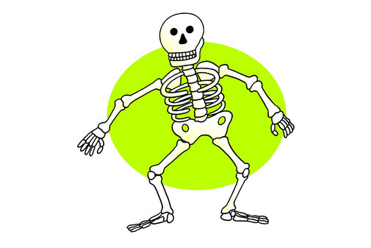

Cut out the bones and make a skeleton!

WHEN YOU FINISH TO WATCH THESE VIDEOS YOU CAN DO THE SKELETON AND

THE NEXT ACTIVITIES.

Les activitats les trobareu a l’altre document que es diu “ENGLISH ACTIVITIES” i “CRAFT

ACTIVITY”.

Per fer el craft si no teniu impressora, el podeu dibuixar en un full i després retallar.

Quan acabeu de fer les activitats us les podeu corregir anant a un altre document que es

diu “AUTOCORRECCIÓ ACTIVITATS ANGLÈS”.

Desitjo que gaudiu molt fent aquestes activitats i que apreneu molt anglès!!!

També us envio la lletra de la cançó. GOODBYE CHILDREN AND FAMILIES

